**Krajowa infolinia dotycząca przemocy domowej (National Domestic Violence Helpline) -** (24godziny/dobę)

Tel: 0808 2000 247   
  
**Przemoc oparta na honorze i przymusowa małżeństwa – Infolinia**  (**Karma Nirvana Honour based Violence and forced marriage )** (9.30-17.00 Pon- Piątek) 0800 5999 247 <https://karmanirvana.org.uk/>  
  
**Krajowa infolinia dotycząca stalkingu ( uporczywego nękania) National Stalking Helpline** (W tygodniu od 9.30am – do 16.00 w środy wyjątkowo od 13.00-do 16.00) 0808 802 0300 - [www.stalkinghelpline.org](http://www.stalkinghelpline.org/)

**Pomoc dla Kobiet (Women’s Aid)** - [www.womensaid@org.uk](http://www.womensaid@org.uk)

**Respects – Linia pomocowa dla meżczyzn (** **[Respects Men’s Advice Line](http://www.mensadviceline.org.uk/))** jeśli szukasz pomocy, odwiedź strone internetową, albo zadzwoń

0808 801 0327 ( Poiedziałek -Piątek 9.00- 17.00) [www.mensadviceline.org.uk/](http://www.mensadviceline.org.uk/)

**Ojcowie bez granic(Dads Unlimited)** wsparcie bepieczeństwa emocjonalnego mężczyzn jeżeli są ofiarami premocy domowej, oraz wsparcie dla mężczyzn w procesie separacji. [Dads Unlimited – Supporting the emotional safety of men and those they care about (dadsunltd.org.uk)](https://www.dadsunltd.org.uk/)

**Inicjatywa wsparcia dla mężczyzn ( ManKind Initiative call)** - 01823 334244 **Poufna linia zaufania dla mężczyzn, którzy są ofiarami przemocy domowej.**

[www.mankind.org.uk](http://www.mankind.org.uk/)

**Przeciwko prześladowaniu i przemocy (Against Violence and Abuse AVA)** - [www.avaproject.org.uk](http://www.avaproject.org.uk)

**GALOP – Krajowa Linia pomocowa dla ofiar przemocy domowej, lesbijek, gejów , osób biseksualnych i trans+ (National Lesbian, Gay, Bisexual and Trans+ Domestic Abuse Helpline )**

0800 999 5428, Poniedziałek-czwartek 10:00 - 17:00 środa- czwartek 10:00am - 20:00 [help@galop.org.uk](mailto:help@galop.org.uk) [www.gallop.org.uk](http://www.gallop.org.uk)

**(Bezpieczne życie) Safe lives -** [www.safelives.org.uk](http://www.safelives.org.uk/)

**Krajowe centrum dla ofiar przemocy domowej (National Centre for Domestic Violence)** - 0800 970 2070 [www.ncdv.org.uk](http://www.ncdv.org.uk) Specjalizuja się oni w zapewnieniu bezpłatnej, szybkiej I efektywnej pomocy ofiarom przemocy domowej, zazwyczaj pomagajac osobom fizycznym w uzyskaniu nakazu sądowego od lokalnego sądu okręgowego. Ta bezpłatna usługa jest dostępna dla każdego..

**Bright Sky App** 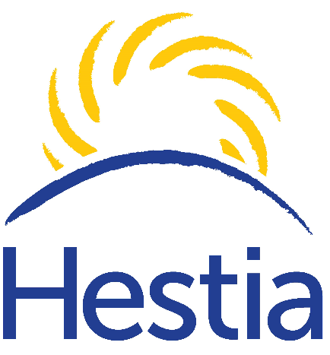

Ta darmowa aplikacjajest pomocna, jeśli jest pobrana na telefon. Zapewnia wsparcie i informacje osobom zainteresowanym, które obawiają się, że ktoś kogo znają, może doświadczać przemocy domowej.

Ta aplikacja jest przeznaczona zarówna dla profesjonalistów jaki i nieprofesjonalistów i innych pracowników i dla każdego, kto chce znaleźć informacje dotyczące przemocy domowej, takie jak bezpieczeństwo w sieci, stalking ( uporczywe nękanie), wyrażenie zgody na seks.

Sierpień 2024.